Ομάδα: Τα Τεσσάρια
Μέλη: Γιώργος Βέλης, Παναγιώτης Βλάχος, Δέσποινα Δίπλα, Άννα Δριμή, Ορέστης Καρβούνης
Ημερομηνία: 9. 11. 2016

- Άσκηση: Χαρακτηρισμός Νικόδημου (180 λέξεις)
Κείμενο: Θεματική ενότητα 2 «Ιησούς και Νικόδημος»
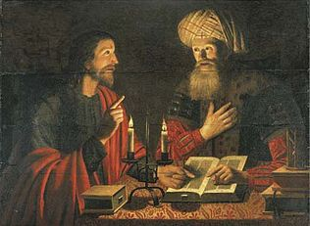

Ο Νικόδημος ήταν Φαρισαίος, άρχοντας των Ιουδαίων, μέλος του Συνεδρίου που δίκαζε τα θρησκευτικοπολιτικά ζητήματα. Αντιλαμβάνεται και παραδέχεται πως ο Ιησούς είναι αναμφισβήτητα προφήτης του Θεού εξαιτίας των μοναδικών θαυμάτων που πραγματοποιεί. Τον συναντά νύχτα κάτι που υποδηλώνει τον πιθανό φόβο του να γίνει αντιληπτός στους άλλους Φαρισαίους. Αυθεντικός, καλός και ταπεινός προστρέχει προς εκείνον αναζητώντας απαντήσεις. Εμφανίζεται ολιγόπιστος μπροστά στα λόγια του Ιησού για εσωτερική αναγέννηση. Δυσκολεύεται να κατανοήσει την υπέρτατη δύναμη και χάρη του Αγίου Πνεύματος και δεν αντιλαμβάνεται το βαθύτερο νόημα των λόγων του Ιησού. Παρόλα αυτά ο Ιησούς φαίνεται να γνωρίζει τον όμορφο εσωτερικό κόσμο του Νικόδημου και του αποκαλύπτει αναφερόμενος στον Μωυσή τη σταύρωσή του μέσω της οποίας θα επέλθει η λύτρωση των ανθρώπων. Δείχνει καλός ακροατής, έτοιμος να πιστέψει στην θεϊκή υπόσταση του Ιησού αφού ο Ιησούς του φανερώνει πως θα κληρονομήσει την Αιώνια Βασιλεία Του.

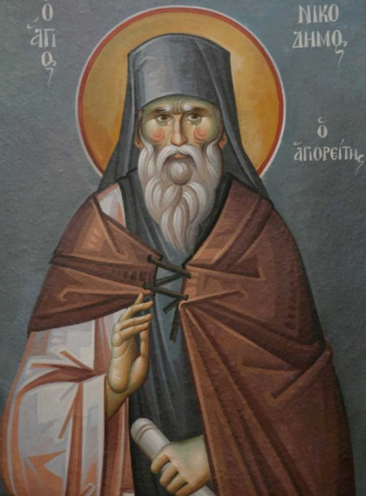

Ο Νικόδημος τιμάται σαν άγιος τόσο από τη Ρωμαιοκαθολική όσο και από την Ορθόδοξη Εκκλησία. Η Ρωμαιοκαθολική Εκκλησία τιμά τη μνήμη του στις 3 Αυγούστου. Η Ορθόδοξη Εκκλησία τιμά τη μνήμη του την Κυριακή των Μυροφόρων.

